Informatieblad TOM (Thuis Onbezorgd Mobiel)
Voor leden van het TOM-team

Op dit informatieblad vind je alle belangrijke informatie over TOM en de samenwerking. Er wordt een korte beschrijving gegeven van TOM, een beschrijving van taken, rollen, wat je kunt doen in bepaalde situaties en met wie je contact op kunt nemen voor de verschillende onderdelen. Tevens geven we je wat tips en tricks rondom de aanpak en communicatie van TOM gericht op de doelgroep lage SES/niet-Westerse migrant.

Wat is TOM?

Het grootste deel van de Nederlanders wil zo lang mogelijk zelfstandig thuis blijven wonen, ook als zij gezondheidsproblemen krijgen. Daarbij vinden ze het belangrijk dat zij zelf de dagelijkse activiteiten kunnen blijven doen. TOM biedt een pakket aan ondersteuning en maatregelen waarvan bewezen is dat ze werken om de kans op vallen te verkleinen, mobiliteit te vergroten en voeding te verbeteren. Hierdoor kunnen ouderen langer zelfstandig thuis wonen.

Deelnemers aan TOM zijn thuiswonende ouderen van 65 jaar of ouder met een verhoogd (matig of hoog) valrisico. Deelnemers doen mee aan de volgende activiteiten:

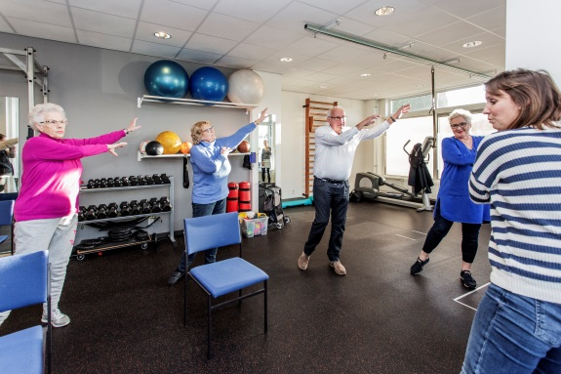
Het valpreventieve beweegprogramma
Om de kans op vallen te verkleinen, volgen deelnemers in een groepje het beweegprogramma In Balans of Otago groepsvariant. Deelnemers werken onder begeleiding van een opgeleid docent op hun eigen niveau aan spierkracht, balans en coördinatie en krijgen ze voorlichting. Dit doen ze in groepsverband en zelfstandig thuis.

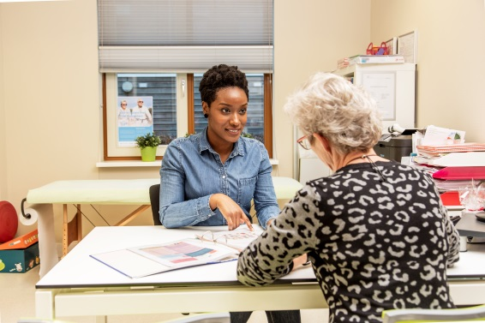
Persoonlijk voedingsadvies en lunches met voorlichting
Een diëtist bespreekt samen met de deelnemer wat hij/zij eet en drinkt en geeft persoonlijk voedingsadvies. Om de diëtist een goed beeld te geven van wat de deelnemer eet en drinkt, vullen deelnemers een voedingsdagboek in. Om te laten zien hoe de deelnemers lekker én gezond kunnen eten, lunchen ze 6 keer voor of na de valpreventieve beweegtraining met hun groepje en krijgen ze tijdens de lunch voorlichting over gezonde voeding door een diëtist.
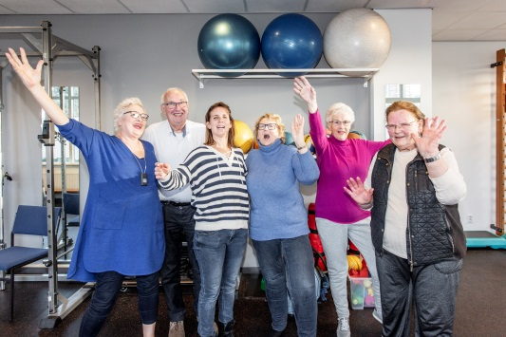
Gezelligheid
Tijdens TOM trekt de deelnemer op met een vast groepje. Samen volgen ze de beweegtraining en wordt er geluncht. Elk groepje wordt begeleid door twee getrainde vrijwillige TOM-maatjes. Deze komen regelmatig langs bij de beweegtraining, helpt bij de lunches, beantwoord eventuele vragen van de deelnemers en motiveert deelnemers om te blijven deelnemen aan TOM.

Planning TOM

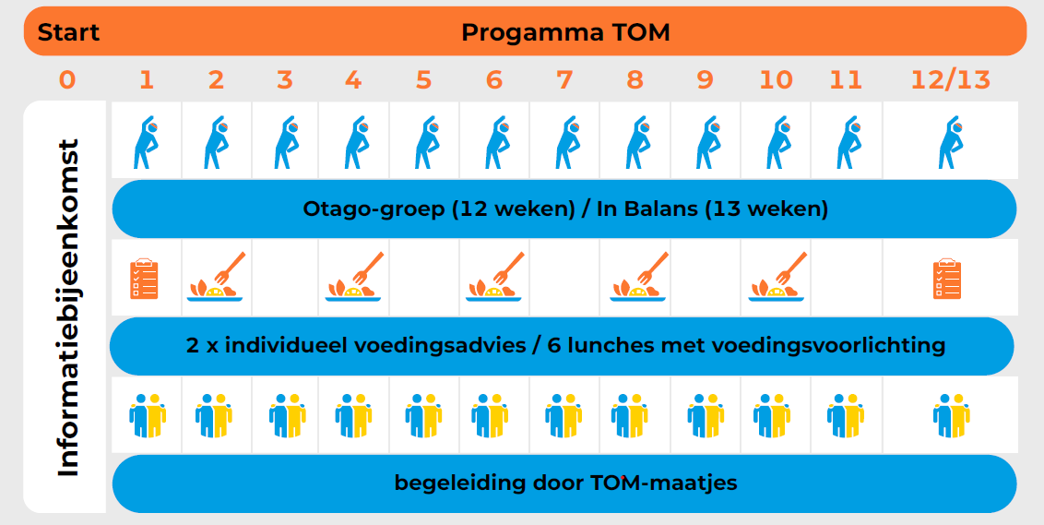

Het TOM-programma duurt 12- of 13 weken (afhankelijk van de gekozen beweeginterventie) en bestaat uit:
- Een informatiebijeenkomst waarin de deelnemers informatie krijgen over het programma en kennismaken met elkaar en het TOM-team.
- De valpreventieve beweeginterventie Otago (groepsvariant) of In Balans uitgevoerd door een opgeleide docent
- 6 lunches met voedingsvoorlichting en 2 individuele voedingsconsulten bij de diëtist aan het begin en einde van TOM.
- Aanwezigheid van TOM-maatjes: iemand die zorgt voor sociale verbinding, stimuleert om mee te doen en fungeert als vast aanspreekpunt.

Rolverdeling
Het TOM team bestaat uit een coördinator, gecertificeerde valpreventieve beweegdocent, diëtist en 2 vrijwillige TOM maatjes.

Rollen en taken TOM-team:

- Afstemmen met de andere leden van het TOM team over planning en samenwerking. De coördinator faciliteert dit.
- Aanwezig zijn bij de informatiebijeenkomst en kennismaken met de deelnemers. Hier plant de diëtist ook de individuele startconsulten in met de deelnemers.
- Uitvoeren van het TOM programma:
  - Valpreventieve beweegdocent: Het geven van het valpreventieve beweegprogramma volgens protocol aan de deelnemers van TOM.
  - Diëtist:
    - 6 lunchbijeenkomsten voorbereiden en verzorgen, inclusief de lunches en voorlichting.
    - Individueel start- en eindconsult plannen en uitvoeren met de deelnemers (op basis van een voedingsdagboek)
  - TOM-maatjes:
    - (afhankelijk van onderlinge afspraken) Ondersteunen in de voorbereiding van de bijeenkomsten en aanwezig zijn bij een aantal bijeenkomsten.

Bijlage - Tips en tricks: Communiceren met ouderen in sociaal-economische kwetsbare positie (SEP)

Het is belangrijk om bij de inzet van TOM stil te staan bij de specifieke behoeften en aandachtspunten voor mensen in een kwetsbare sociaal-economische positie (SEP) en/of met een migratieachtergrond. Ouderen met een kwetsbare SEP en/of migratie achtergrond verkeren vaak in slechtere gezondheid. Dit komt bijvoorbeeld omdat zij de weg niet goed kunnen vinden in de zorg en minder goed in staat zijn om informatie over ziekte en gezondheid te lezen en te begrijpen. Daarnaast kan het zijn dat bestaand aanbod niet goed aansluit bij de behoeftes van deze groep waardoor een behandeling of activiteit minder of niet effectief is.

Het is belangrijk dat ook deze doelgroep meedoet aan TOM. De juiste communicatie is hierbij van groot belang. Daarom krijg je hieronder je een aantal tips en tricks om efficiënt en effectief met deze doelgroep te communiceren.

Opbouwen van vertrouwen
Investeren in een goede vertrouwensband met mensen met een lage SES zorgt ervoor dat je de persoon beter leert kennen en de communicatie nog beter af kunt stemmen op de behoefte en normen en waarden. Pharos is een expertisecentrum op het gebied van gezondheidsverschillen en geeft een aantal tips om te werken aan de vertrouwensband:
- Het opbouwen van een band kost tijd. Wees niet te doelgericht. Maak eerst kennis en klets wat om elkaar te leren kennen.
- Wees cultuursensitief: Verdiep je in de culturele waarden van de doelgroep.
- Wees open: Wees nieuwsgierig naar de ander en ga niet van je eigen waarden en normen uit.
Effectieve communicatie
Voor personen in kwetsbare SEP kan het lastig zijn om informatie te begrijpen, zowel mondeling als schriftelijk. Daarom is het belangrijk om in de communicatie met de oudere te letten op bijvoorbeeld het gebruik van makkelijke woorden en niet te veel informatie willen geven in korte tijd. Zorgprofessionals kunnen specifieke gesprekstechnieken inzetten om effectiever te communiceren met mensen die laaggeletterd zijn. Dit zorgt voor betere aansluiting bij het referentiekader en niveau van de oudere. Er zijn verschillende hulpmiddelen in de communicatie ontwikkeld door Pharos die je kunt inzetten tijdens het gesprek met de ouderen:

- Je kunt gebruik maken van de terugvraagmethode; Door aan de oudere te vragen om informatie te herhalen kun je checken of de informatie goed is overgekomen

- Wanneer een gesprek moeizaam verloopt of je hebt het idee dat adviezen niet goed worden opgevolgd, kan de checklist Checklist ‘Communicatie op maat - gesprekken voeren’ van Pharos helpen (zie ook de Website van Pharos voor meer informatie over dit onderwerp).

- Wil je je meer verdiepen in dit onderwerp? Pharos biedt een gratis e-learning ‘effectief communiceren in de zorg’ aan.

